

**Proiect:**Distribuitor de Coca-Cola

**Materie:**Proiectarea sistemelor numerice

**Student:**Pop Cristian

**Grupa:**30213

**Profesor:**Diana Pop

Cuprins

1.Specificatie

2.Schema bloc cu componentele principale

3.Etapele de proiectare

4.Lista componentelor utilizate

5.Semnificatia notatiilor effectuate

6.Justificarea solutiei alese

7.Instructiuni de utilizare si intretinere

8.Posibilitati de dezvoltare ulterioara

Specificatia

Cerinta proiectului este urmatoarea:

Sa se proiecteze un automat distribuitor de Coca Cola.Pretul este de 1 leu.Se accepta monede de 5,10 si 50 de bani.Sistemul este prevazut cu 5 fotocelule:

F0-pentru moneda de 5 bani;

F1-pentru moneda de 10 bani;

F2-pentru moneda de 50 de bani;

F3-pentru respingere moneda(alta decat cele acceptate) sau corpuri straine;

F4-pentru semnal de acceptare a monedei.

Daca nu exista Coca Cola atunci nu se accepta nici un tip de monezi(FS).Se face verificarea pentru suma totala si monezile sunt returnate daca suma nu este complete(RM).Se elibereaza rest,daca este cazul.

Se genereaza semnale si se semnalizeaza pentru acceptarea unei monezi(AM), a totalului(AT) si pentru eliberarea de Coca Cola.

Schema bloc cu componentele principale

A RM

COMP 10 BANI

COMP 50 BANI

COMP 5 BANI

F0 F1 F2

a0

a1

a2

REGISTRU

RM

SUMATOR

COMP SUMA

MUX

0 Suc

0 Enable

0 CLK

0

0

SCAZATOR

Rest

M5 sssssss Suc

Buton

Nr_sucuri Button

COMP

‘0’

Etapele de proiectare

Proiectul nostru simuleaza un distribuitor de Coca Cola care executa urmatoarele comenzi:in functie de moneda pe care utilizatorul o introduce genereaza un semnal de acceptare sau respingere a monezii,calcularea totalului introdus si eliberarea de Coca Cola daca s-a introdus suma necesara sau chiar si rest daca suma este mai mare sau returnarea monezilor daca suma este mai mica.

Prima parte a proiectului reprezinta introducerea monezilor in aparat.In momentul in care moneda este introdusa distribuitorul verifica daca moneda este una din cele 3 tipuri acceptate(5,10 sau 50 de bani) cu ajutorul a trei comparatoare si atunci se va active semnalul de acceptare,iesirea de la comparator(ne intereseaza doar daca este egala asa ca avem nevoie doar de o iesire);daca nu moneda este returnata si se va active semnalul de respingere a monezii.Astfel iesirile celor trei comparatoare vor fi semnale de selectie pentru demultiplexorul 8:1.Totusi inainte de a introduce vreo moneda mai folosim un comparator pentru a vedea daca exista sucuri in stoc;acesta returneaza ‘1’ daca exista si ‘0’ in caz contrar.Aceasta iesire va fi enable pentru registrul de la partea a doua.Daca returneaza ‘1’ atunci registrul va memora suma,iar daca returneaza ‘0’ nu va memora suma,ci monezile introduse vor fi returnate.

A doua parte a proiectului reprezinta calcularea sumei introduce in distribuitor.In functie de moneda introdusa se va genera un semnal din care distribuitorul isi va da seama care moneda este introdusa cu ajutorul multiplexorului 8:1 care are ca intrari monezile(3 intrari) iar restul intrarilor sunt 0.Astfel iesirea va genera moneda introdusa sau ‘0’ daca moneda nu este una din cele acceptate, iar cu ajutorul unui sumator si a unui registru se va efectua suma monezilor introduse in urmatorul fel:iesirea multiplexorului intra in sumator impreauna cu iesirea registrului(astfel registrul va memora suma).Registrul contine si un Enable care atunci cand este activat permite memorarea sumei,in caz contrar nu memoreaza suma(nu adauga la suma existenta moneda introdusa).Totodata exista un buton care atunci cand este activat semnalizeaza distribuitorul ca utilizatorul nu mai introduce monede si se activeaza semnalul de total al sumei introduse AT.

A treia parte a proiectului reprezinta compararea sumei introduse cu pretul Coca Cola folosind un alt comparator.Daca suma introdusa este egala cu pretul Coca Cola atunci se va elibera sucul(cand registrul ajunge la suma sucului atunci Enable devine ‘0’,daca suma introdusa este mai mica atunci aceasta se va returna prin intermediul iesirii RM,iar daca suma este mai mare atunci se va elibera atat restul cu ajutorul unui scazator cat si sucul.De precizat faptul ca daca dupa introducerea unei monede suma devine mai mare decat pretul sucului atunci Enable devine automat ‘0’ si nu se mai pot introduce monede(pentru a nu lasa utilizatorul sa introduca monede la nesfarsit).

Lista componentelor utilizate

* Comparator 1 bit
* 3 comparatoare 4 biti
* Comparator 5 bit
* Sumator 5 biti
* Registru 5 biti
* Multiplexor 8:1
* Scazator 5 biti
* Inversor

Semnificatia notatiilor effectuate

A-reprezinta moneda introdusa(monezile introduse reprezinta numere pe 4 biti)

CLK

Nr_sucuri-intrare care stabileste daca exista sucuri in stoc sau nu

Button-semnifica faptul ca utilizatorul nu mai introduce monede

Rest

Suc-produsul droit

RM-suma returnata

FS-nu exista suc in stoc

AM-acceptare moneda

AT-acceptarea totalului

F3-respingere moneda

F0-moneda de 5 bani:=”0001”

F1-moneda de 10 bani:=”0010”

F2-moneda de 50 de bani:=”1010”

M5-pretul sucului(1 leu=100 de bani):=”10100”

p2

p3 iesirile comparatoarelor de monezi

p4

a1 a1-moneda de 5 bani:=”00001”

a2 a2-moneda de 5 bani:=”00010”

a3 a3-moneda de 50 de bani:=”01010”

a4

a5

a6 intrarile MUX(aceste intrari au valoarea “00000”

a7

a8

s-slecturile MUX(obtinut in functie de p2,p3,p4)

a0-iesirea MUX

q-iesirea registru(suma memorata de distribuitor)

sum-iesirea sumator care reprezinta suma dintre ultima moneda introdusa si suma memorata de registru

R-reset registru

Enable

Instructiuni de utilizare si intretinere

1.Deschidem aplicatia ActiveHdl 6.3

2.Se compileaza codul cu ajutorul comenzii F11.

3.Selectam “New Waveform”

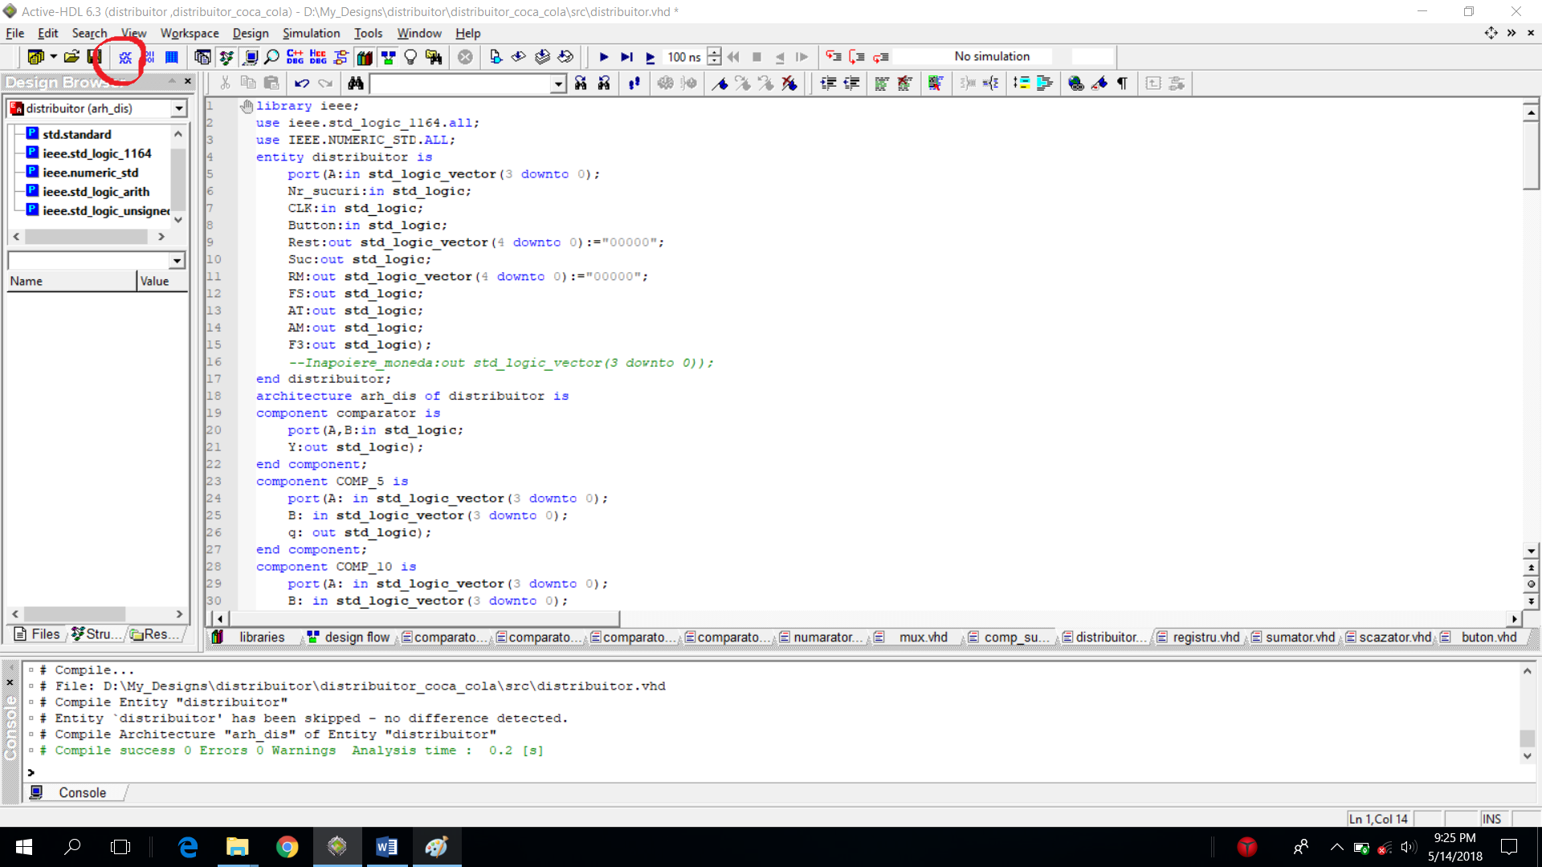

4.Adaugam declaratiile necesare folosind Click dreapta si “Add signal”

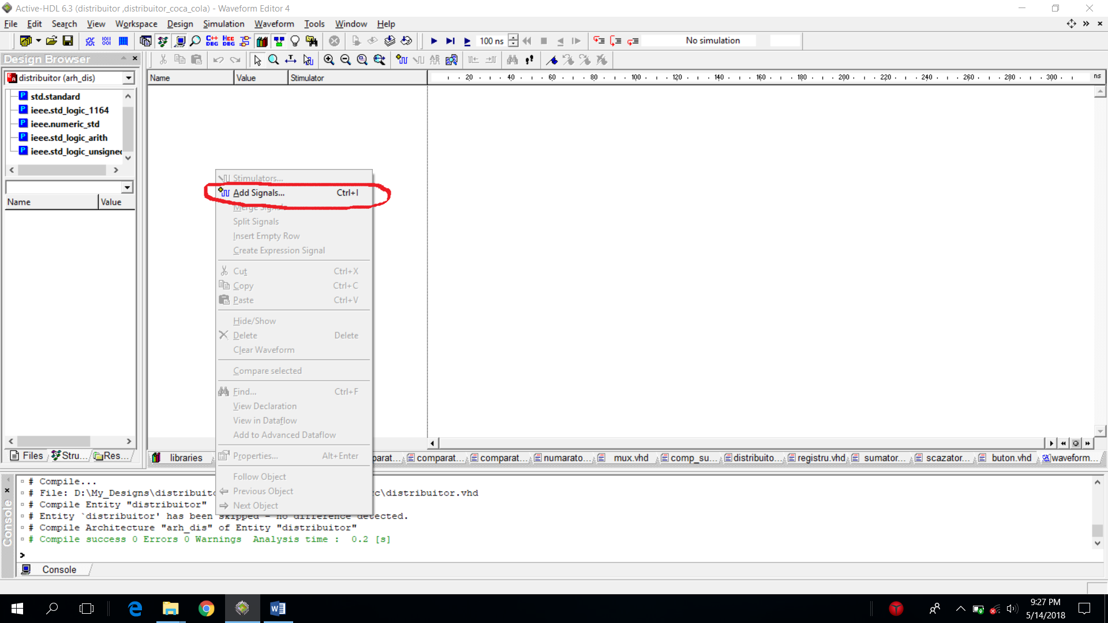

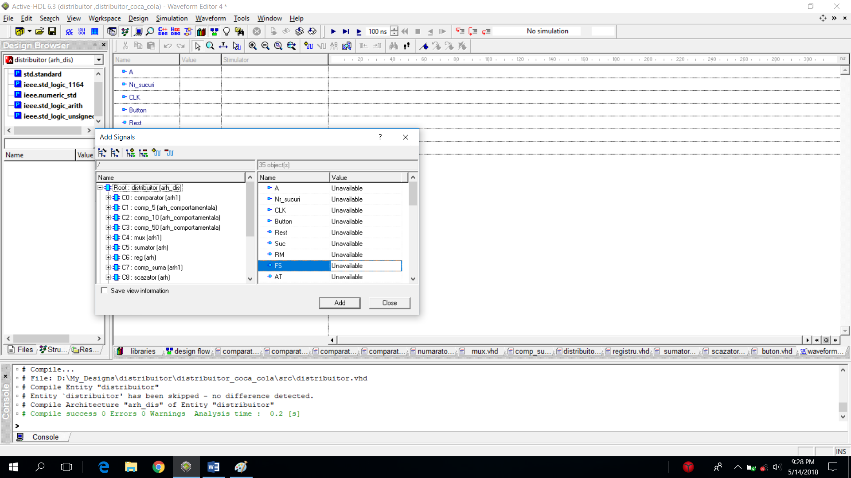

5.Selectam tipul fiecarei declaratii(intrare,iesire clock) cu ajutorul instructiunii “Simulators”

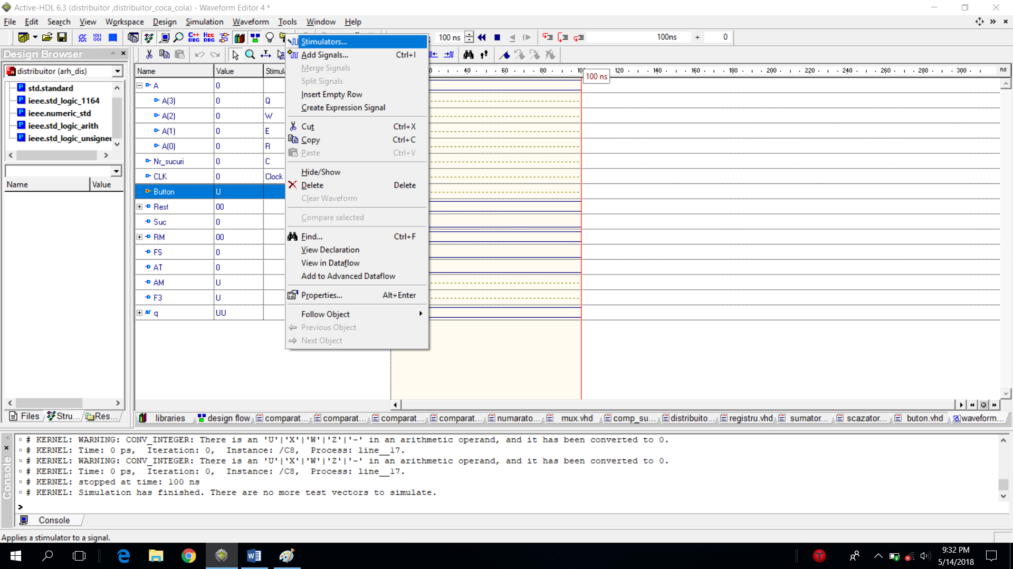

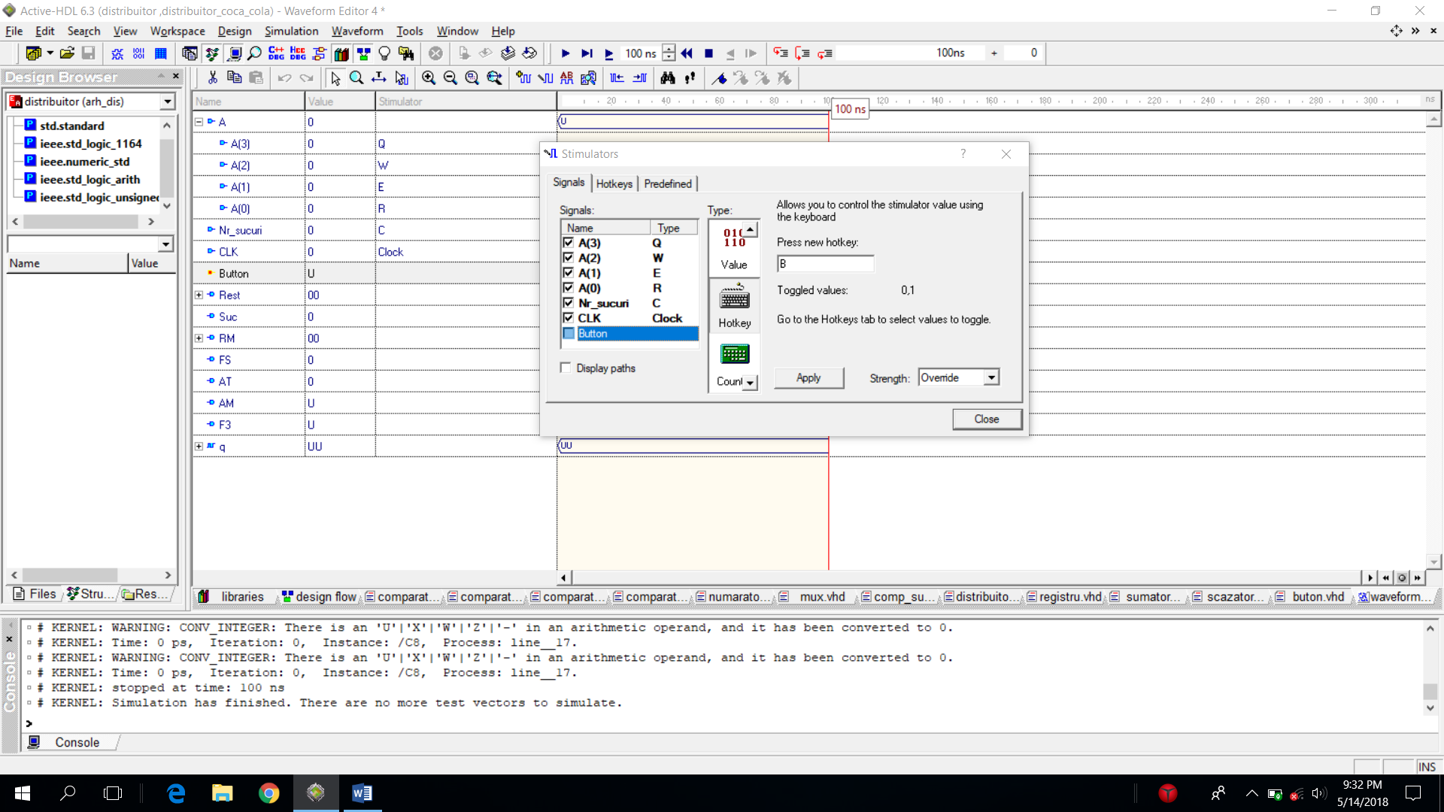

Prima data atribuim o valoare intrarii Nr_sucuri.In functie de aceasta vom sti daca exista sucuri sau nu pe stoc si astfel vom vedea daca are rost sa introducem monezi sau nu.Daca nu exista atunci iesirea FS va fi active

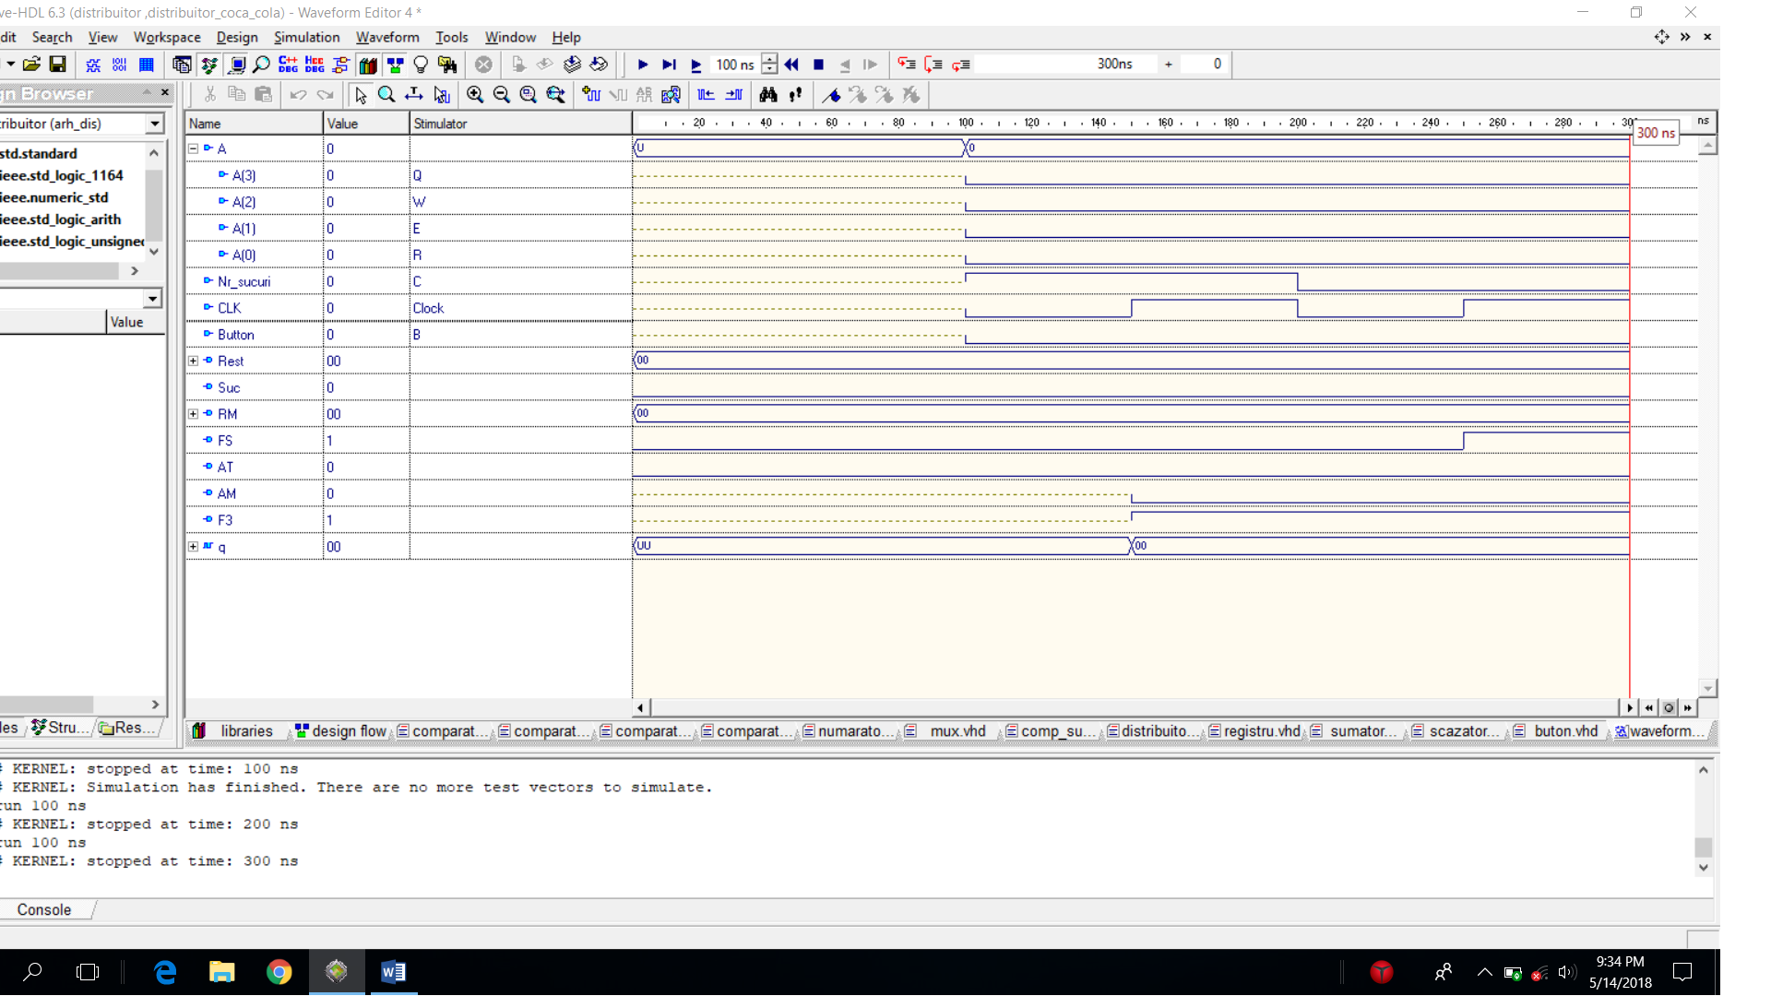

.Daca exista sucuri pe stoc atunci introducem monezi prin intermediul intrarii A.Daca moneda este una din cele cerute(5,10 sau 50 bani) semnalul AM se va active;in caz contrar se va active semnalul F3,iar moneda va fi returnata prin intermediul iesirii RM.Monezile se introduc la fiecare semnal de CLK.

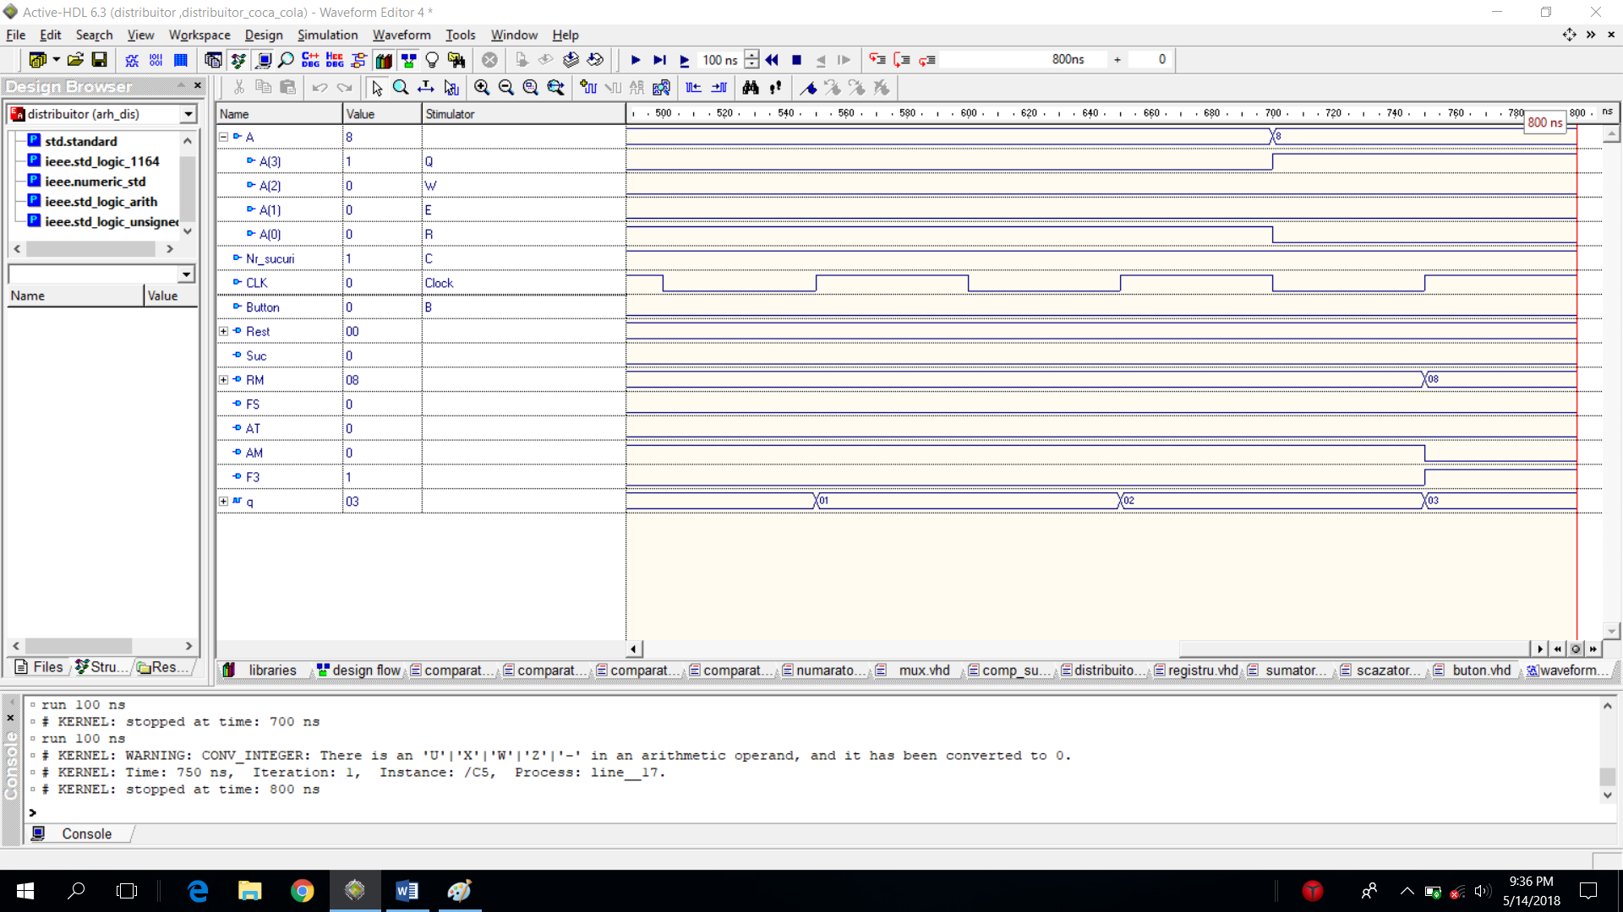

In momentul in care suma introdusa este egala cu pretul sucului(100 de bani) automatul returneaza prin intermediul iesirii Suc produsul droit.

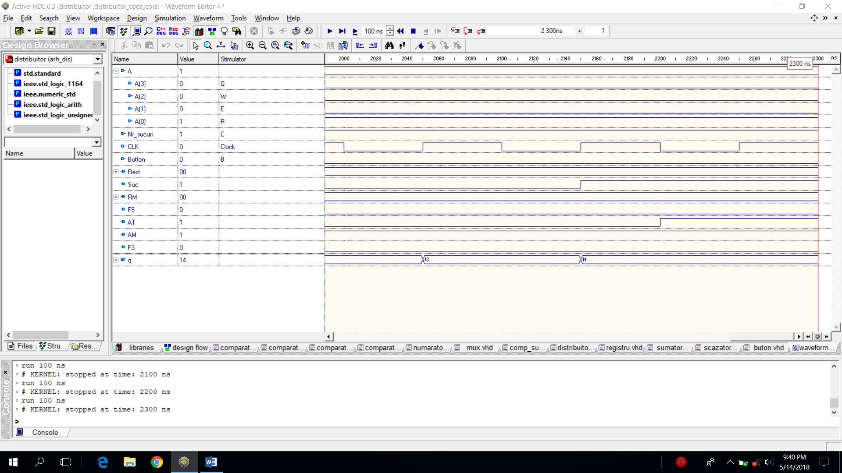

In cazul in care suma introdusa este mai mica atunci cu ajutorul butonului Button care atunci cand este activat nu mai permite introducerea altor monezi si returneaza suma introdusa in apparat prin intermediul iesirii RM.

Daca suma introdusa este mai mare atunci se inapoiaza rest si se elibereaza sucul.

Justificarea solutiei alese

Am ales aceasta metoda deoarece am considerat-o cea mai usoara de implementat si de inteles.Cel mai usor pentru a verifica daca moneda introdusa este buna este cu ajutorul unor comparatoare ,iar pentru a memora suma cea mai buna optiune din punctul meu de vedere este un sumator si un registru.De asemenea o metoda eficienta in privinta restului este faptul ca atunci cand suma depaseste pretul sucului acesta nu mai accepta monezi ,astfel aparatul nu trebuie sa inapoieze un rest foarte mare si utilizatorul nu trebuie sa introduca prea multe monede.Acest distribuitor este foarte practic in cadrul institutiilor publice cum ar fi scoli,primarii,tribunale chiar si spitale.

Posibilitati de dezvoltare ulterioara

O posibilitare de dezvoltare ar fi introducerea platii cu cardul,fapt care ar reduce timpul stat la acest automat.

O alta posibilitare ar fi plata cu bancnote,dar nu foarte mari(de ex 1,5 si 10 lei).

Mai mult s-ar putea diversifica produsele, altele decat Coca Cola cum ar fi mancare(sandwichuri,croissasnte) sau chipsuri,napolitane,fapt care ar atrage mai multe personae la distribuitor.